**Название проекта: «Железная дорога»**

**Тип проекта:** творческий, коллективный.

**Объект исследования:** железная дорога

**Предмет исследования:** работа железной дороги.

**Виды деятельности:** познавательно-исследовательская, коммуникативная, продуктивная.

**Сроки реализации:** октябрь-ноябрь 2015г.

**Руководитель:** Овчинникова Н.В.

(учитель 2 «В» класса)

**Актуальность выбранной темы проекта.**

Железнодорожный транспорт является основным видом транспорта, перевозит как пассажиров, так и грузы на большие расстояния. Работает в любое время года и при любой погоде. Экологически чище других. Но мало кто знает, на сколько трудна работа на железной дороге и кто работает на ней.

**Цель проекта:** узнать как можно больше о работе железной дороги.

**Задачи:**

* Получить полную информацию о работе железной дороги, используя различные источники информации;
* Научиться анализировать, отбирать, сравнивать, классифицировать полученную информацию;
* Развивать мышление, интерес железнодорожному транспорту, его работе и к профессиям людей, работающих на железной дороге;
* Получить радость от открытий, полученных в результате исследования.

**Ход реализации проекта:**

**Этапы:**

Подготовительный:

* Выбор названия проекта;
* Постановка цели и задач;
* Определение плана работы.

Основной:

* Посещение Железнодорожного музея;
* Деление класса на группы, определение вопросов для каждой из групп;
* Сбор информации и его классификация.

Заключительный:

* Подведение итогов;
* Оформление отчета о проекте в виде поезда.

**1 Подготовительный этап.**

На уроке по «Окружающему миру» прошли тему «Транспорт».

Цель урока: знакомство с различными видами транспорта.

Определение темы проекта: заинтересовал железнодорожный транспорт, поэтому решили о нем узнать как можно больше.

Вопросы, на которые хотели ответить ученики в своем исследовании:

1. Когда и где возникла железная дорога.
2. Какие виды поездов существуют в современном мире.
3. Откуда начинается железная дорога?
4. Кто работает на железной дороге?
5. Какой будет железнодорожный транспорт в будущем?

**2. Основной этап.**

Для того, чтобы узнать о железнодорожном транспорте больше, необходимо было посетить Музей Железнодорожного транспорта. Ученики познакомились со старинными поездами, посмотрели на макетах как происходят перевозки грузов, побывали в настоящем вагоне.

Затем, класс разделился на группы, и каждая из групп начала поиск информации на интересующий их вопрос

3. Заключительный этап.

Первая группа выяснила, что первая железная дорога проходила от Царского Села (ныне г. Пушкин) до Санкт-Петербурга и называлась Царскосельской. Первый паровоз, который прошел по этой дороге, создали братья Черепановы

Вторая группа узнала, что существуют пассажирские поезда, грузовые или товарные и скоростные. В современном мире самые известные скоростные поезда: «Сапсан», «Аллегро», «Ласточка», «Стриж», а также двухэтажные.

Третья группа узнала, что любое путешествие по железной дороге начинается с вокзала, а их в Санкт-Петербурге – 6. (Ладожский, Московский, Витебский, Балтийский, Финляндский, Варшавский). Отправляются поезда в разные направления.

Четвертая группа выяснила, что на вокзале пассажир приходит сразу в кассу, у **кассира** покупает билет и дальше идет на платформу к своему вагону. У вагона его встречает **проводник,** проверяет документы и билеты. Поездом управляет **машинист** и помощник машиниста – самые главные люди на железной дороге, от них зависит наше путешествие. Чтобы поезд был в полном порядке, его поверяет перед отправлением **осмотрщик**. **Путейцы** обеспечивают безопасность путешествия по железной дороге, они осматривают и ремонтируют дороги. Всего профессий на железной дороге -33.

Пятая группа придумала поезда будущего и нарисовала их.

Все наши исследования мы изложили и оформили в виде поезда (книжки – раскладушки).

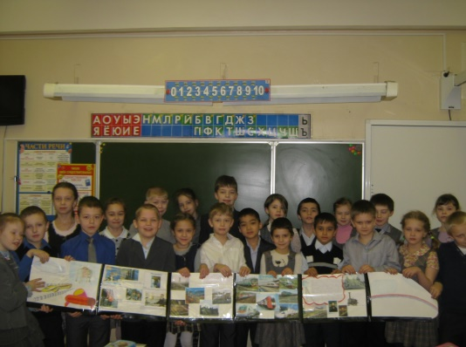

Прочитав много литературы про железную дорогу, мы решили, что нужно найти стихотворение – пожелание для железной дороги:

По просторам дороги железной

Поезда словно птицы летят…

Обдавая всех ветром и дымом

И гудком нам сигналят: «Виват!»

Стук колес словно дробь барабана

Отбивают мелодию рельс,

В такт вагоны ему подпевают

Гул разносится аж до небес!

И пыхтят тепловозы надрывно,

Весь состав мчат вперед невзначай,

Мирно дремлют в купе пассажиры,

Проводник носит фирменный чай…

Ну, а мы им помашем рукою,

Пожелаем удачи в пути!

Пожелаем дороге железной,

Никогда не свернуть с колеи!

Юлия Лупиха